**KOSMOSTARS**

Структурно проект разбит на несколько файлов:

* variable.py – файл, содержащий все основные переменные
* units.py – файл, содержащий классы всех юнитов
* key_points.py – файл, содержащий класс ключевой точки
* ui.py – файл, содержащий классы всех элементов интерфейса
* scenes.py – файл, содержащий классы всех игровых сцен
* field.py – файл, содержащий класс Board, отвечающий за весь игровой процесс и рендер игры
* main.py – основной файл проекта, запускающий игру и обрабатывающий события клавиатуры и мыши
* save.py – файл, сохраняющий игру при выходе(работает с библиотекой shelve)

При запуске игры нас встречает главное меню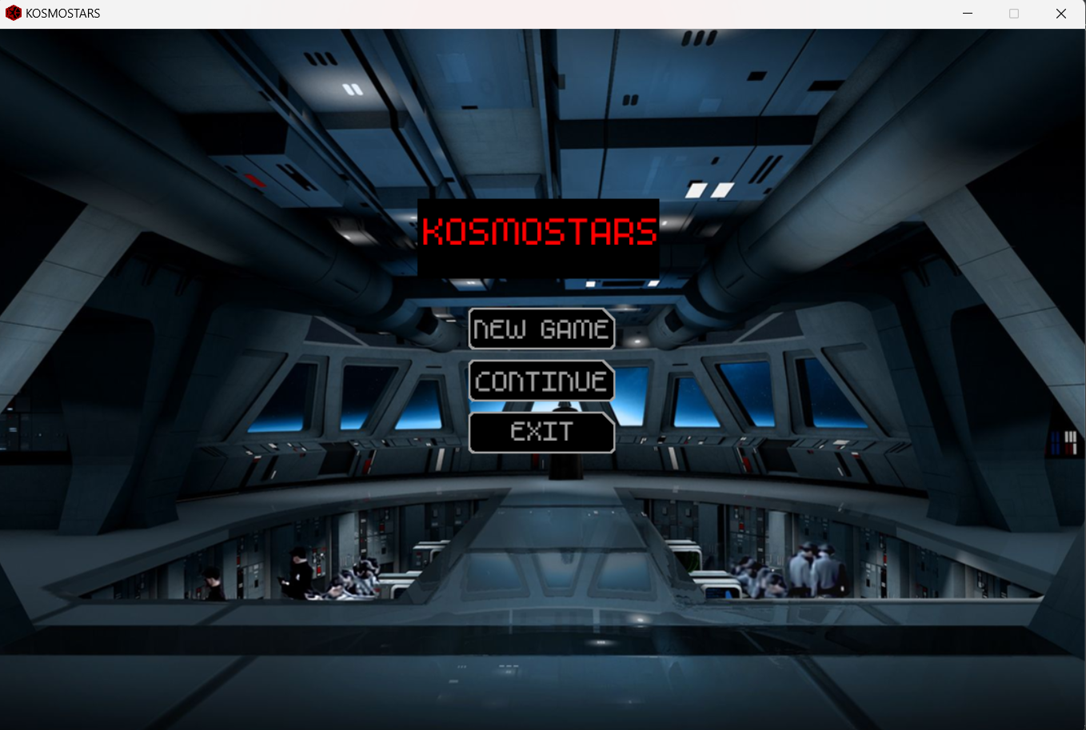

Здесь можно выбрать начать новую игру, продолжить сохранённую (если сохранение имеется) или выйти

При начале новой игры игроку предлагается выбрать новый уровень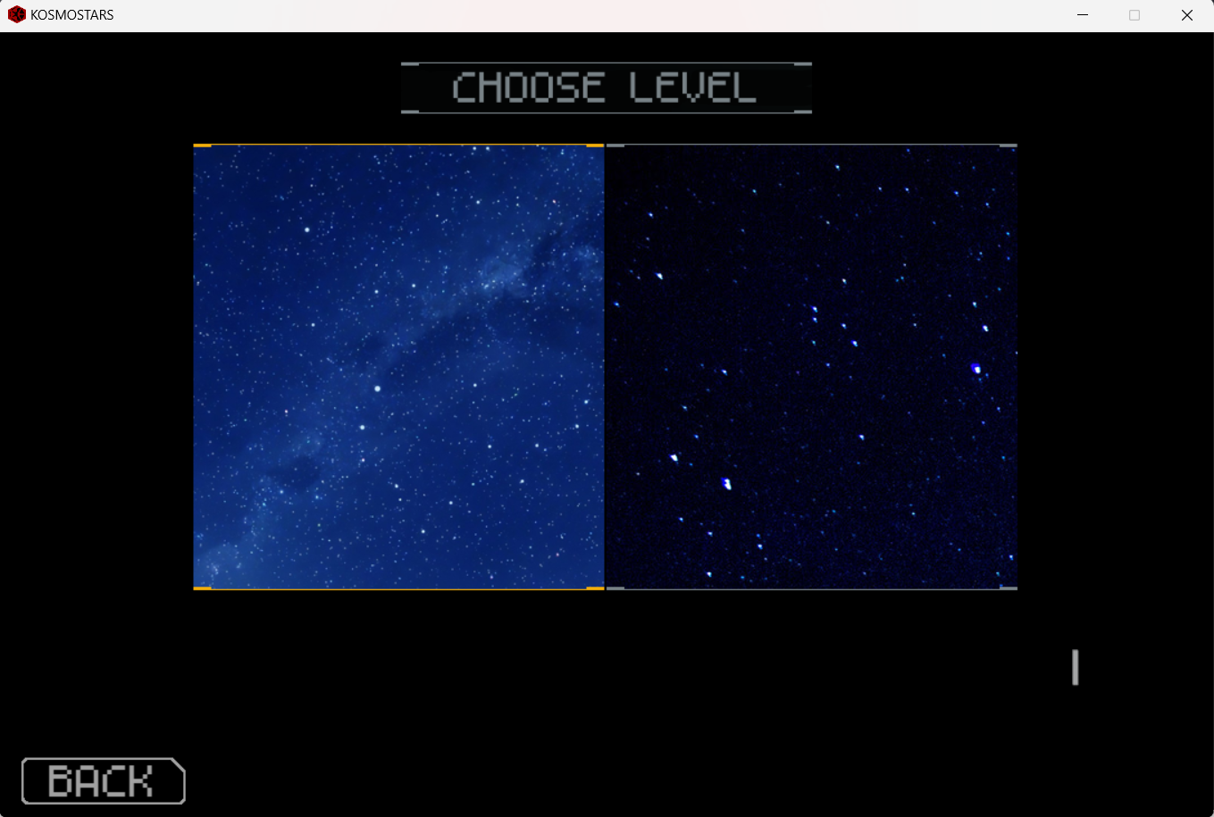

При выборе одного из уровней начинается новая игра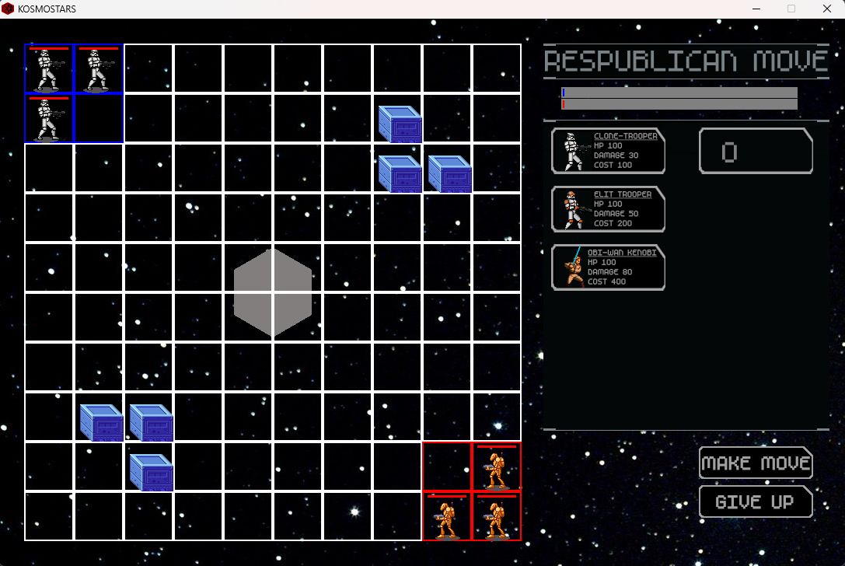

Во время игры можно выйти в меню паузы нажатием ESC на клавиатуре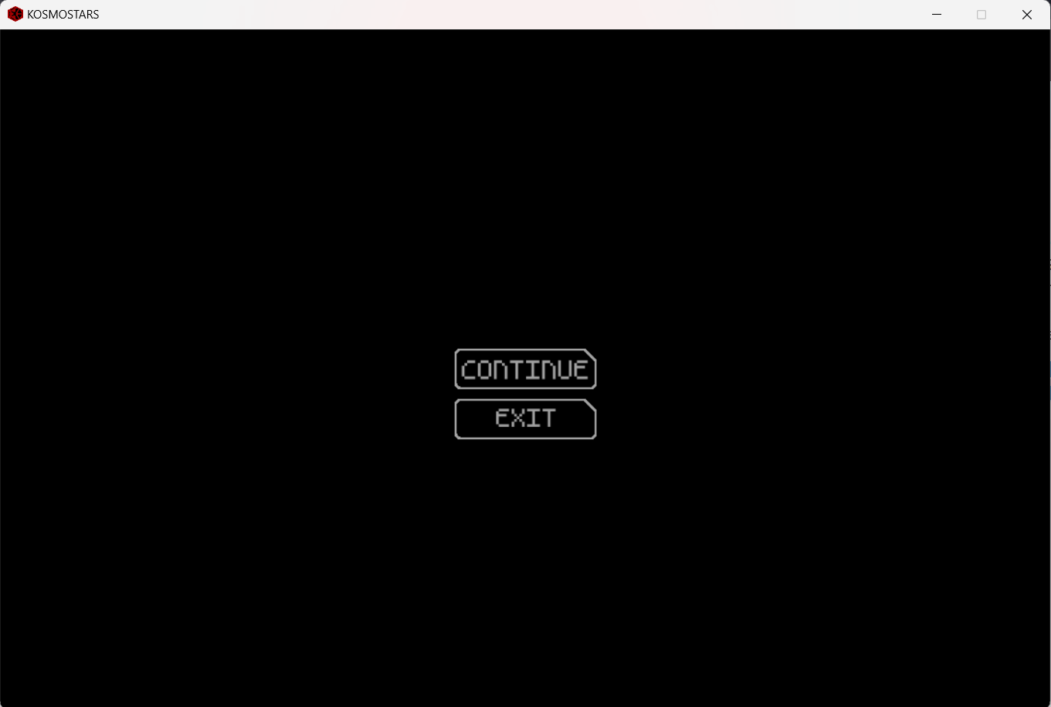

Здесь мы можем продолжить игру или выйти в главное меню, а также при введении кода Конами(↑↑↓↓←→←→BA) на экране появятся шарики отскакиваю от стен и друг от друга (collide)